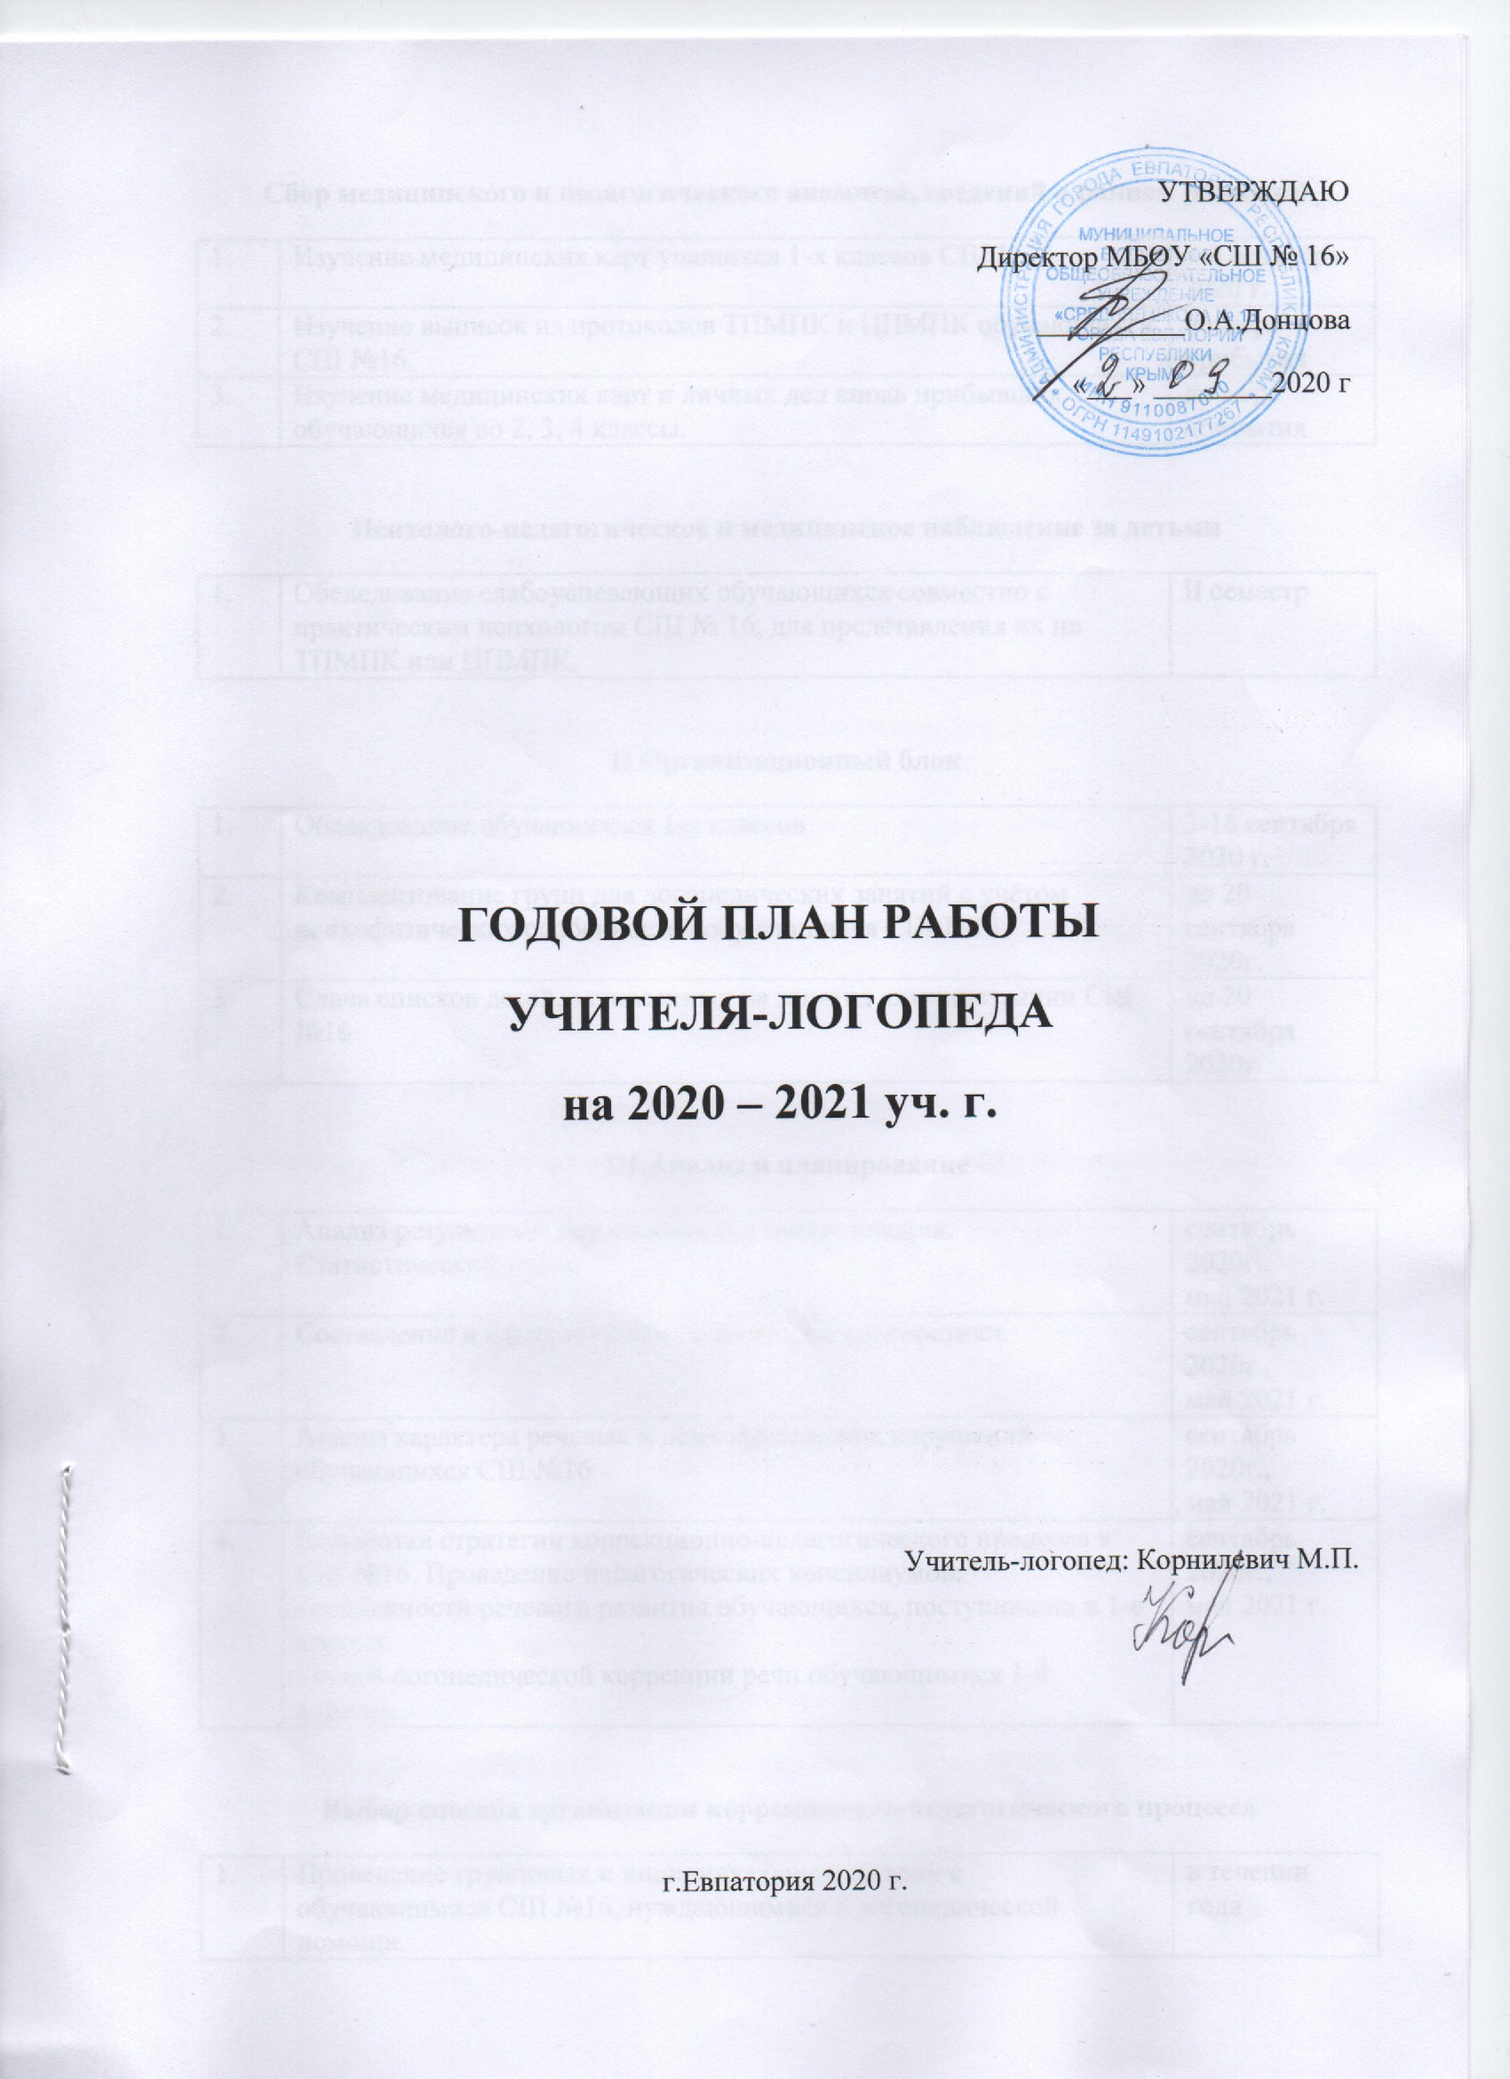

Сбор медицинского и педагогического анамнеза, сведений о раннем развитии
1. | Изучение медицинских карт учащихся 1-х классов СШ № 16 | 3-4 сентября 2020г.
2. | Изучение выписок из протоколов ТПМПК и ЦПМПК обучающихся  СШ № 16 | по мере прибытия
3. | Изучение медицинских карт и личных дел вновь прибывших обучающихся во 2, 3, 4 классы. | по мере прибытия
Психолого – педагогическое и медицинское наблюдение за детьми
1. | Обследование слабоуспевающих обучающихся совместно с практическим психологом СШ № 16 для представления их на территориальную или центральную ПМПК | II семестр
II. Организационный блок
1. | Обследование обучающихся 1х классов | 3-18 сентября 2020 г.
2. | Комплектование групп для логопедических занятий с учетом психофизических особенностей обучающихся СШ № 16 | до 20 сентября 2020г.
3. | Сдача списков детей, зачисленных на занятия администрации  СШ № 16 | до 20.09
III. Анализ и планирование
1. | Анализ результатов диагностики и комплектования. Статистический учет | сентябрь 2020г., май 2021 г.
2. | Составление и сдача отчетности по итогам диагностики. | сентябрь 2020г., май 2021г.
3. | Анализ характера речевых и психофизических нарушений обучающихся СШ № 16 | сентябрь 2020г., май 2021г.
4. | Выработка стратегии коррекционно – педагогического процесса в СШ № 16  - проведение педагогических консилиумов:  1. Особенности речевого развития обучающимися, поступивших  в 1-е классы.  2. Итоги логопедической коррекции речи обучающимися 1-4 классов. | сентябрь 2020г., май 2021г.
Выбор способа организации коррекционно – педагогического процесса
1. | Проведение групповых и индивидуальных занятий с обучающимися СШ № 16, нуждающимися в логопедической помощи | в течение года
2. | Проведение консультативных занятий с детьми, поступающими в школу и не посещающими дошкольные учебные заведения | июнь, май 2021г.
Обеспечение документацией
1. | Оформление текущей документации:  - журнал посещения логопедических занятий;  - журнал обследования;  - журнал консультаций | сентябрь 2020г.
2. | Оформление речевых карт на вновь выявленных детей с нарушениями речи | октябрь 2020г.
3. | Оформление документации для предоставления детей на ПМПК | в течение года

IV. Коррекционно – развивающиеся занятия
1. | Совершенствование разных сторон речи:  - проведение логопедических занятий с учетом коррекции всех аспектов устной и письменной речи;  - собеседования с учителями СШ с целью совместного воздействия на развитие познавательно сферы детей; | с 18 сентября 2020г. по 15 мая 2021г.  по необходимости
V. Профилактическая и консультативная работа.
Оказание консультативной помощи родителям детей с нарушениями речи
1. | Проведение консультаций для родителей детей, поступающих в школу и имеющих нарушения речи | август, сентябрь 2020
2. | Консультации для родителей слабоуспевающих обучающихся (совместно с психологом) | в течение года
Оказание консультативной помощи учителям и воспитателям в работе с детьми, имеющими нарушения речи
1. | Оказание методической помощи учителям в подготовке документации на ТПМПК | в течение года

VI. Методическое обеспечение
- Выступления на методическом объединении учителей начальных классов по вопросам преемственности в работе с детьми, имеющими нарушения устной и письменной речи.
- Создание на логопедическом пункте библиотеки коррекционной литературы и периодических изданий.
- Регулярное изучение методического материала журнала «Дефектология».
- Выступления на методических объединениях учителей – логопедов по плану и тематике работы методического объединения.
- «Работа с детьми с ФНР при овладении ими навыков письма».
VII. Оптимизация коррекционно – педагогического процесса
1. | Переоформление логопедического уголка | октябрь 2020г.
2. | Переоформление «Логопед консультирует» | ноябрь 2020г.
3. | Изготовление раздаточного материала для изучения лексической темы «Дни недели» | декабрь 2020г.
4. | Подбор дидактического материала и оформление папки «Парные согласные» | I семестр
5. | Подбор наглядных пособий по теме «Твердые и мягкие согласные» | II семестр
VIII. Контроль
1. | Проведение тестовых срезов при зачислении обучающихся на логопедические занятия. | сентябрь 2020г., май 2021г.
2. | Выступление на педагогическом совете школы «О результатах логопедической работы с обучающимися 1-х классов» | май 2021г.
3. | Выступление на совещании при директоре по итогам логопедического обследования обучающихся 1-х классов СШ № 16 | октябрь 2020г.
4. | Выступление на педагогических консилиумах по преемственности в работе с обучающимися 4-х классов:  - «Об особенностях работы с детьми, имеющими нарушения в речевом развитии»;  - «Об особенности речевого развития обучающимися 4-х классов» | сентябрь 2020г., май 2021г.
5. | Выступления на родительском собрании «Вопросы преемственности в работе учителя-логопеда и семьи» | октябрь 2020г.
6. | Выступления на лектории для родителей «Роль родителей в преодолении нарушений письма и чтения у обучающихся начальной школы» | декабрь 2020г.
7. | Сдача аналитического отчета администрации школы | май 2021 г.

Самообразование:
«Преодоление отклонений в речевом развитии у обучающихся 1 класса»
- Воспитывать фонематический слух
- Овладение звуковым анализом
- Развитие мелкой моторики
- Формирование навыков письма

